**第一单元**

**【知识体系】**

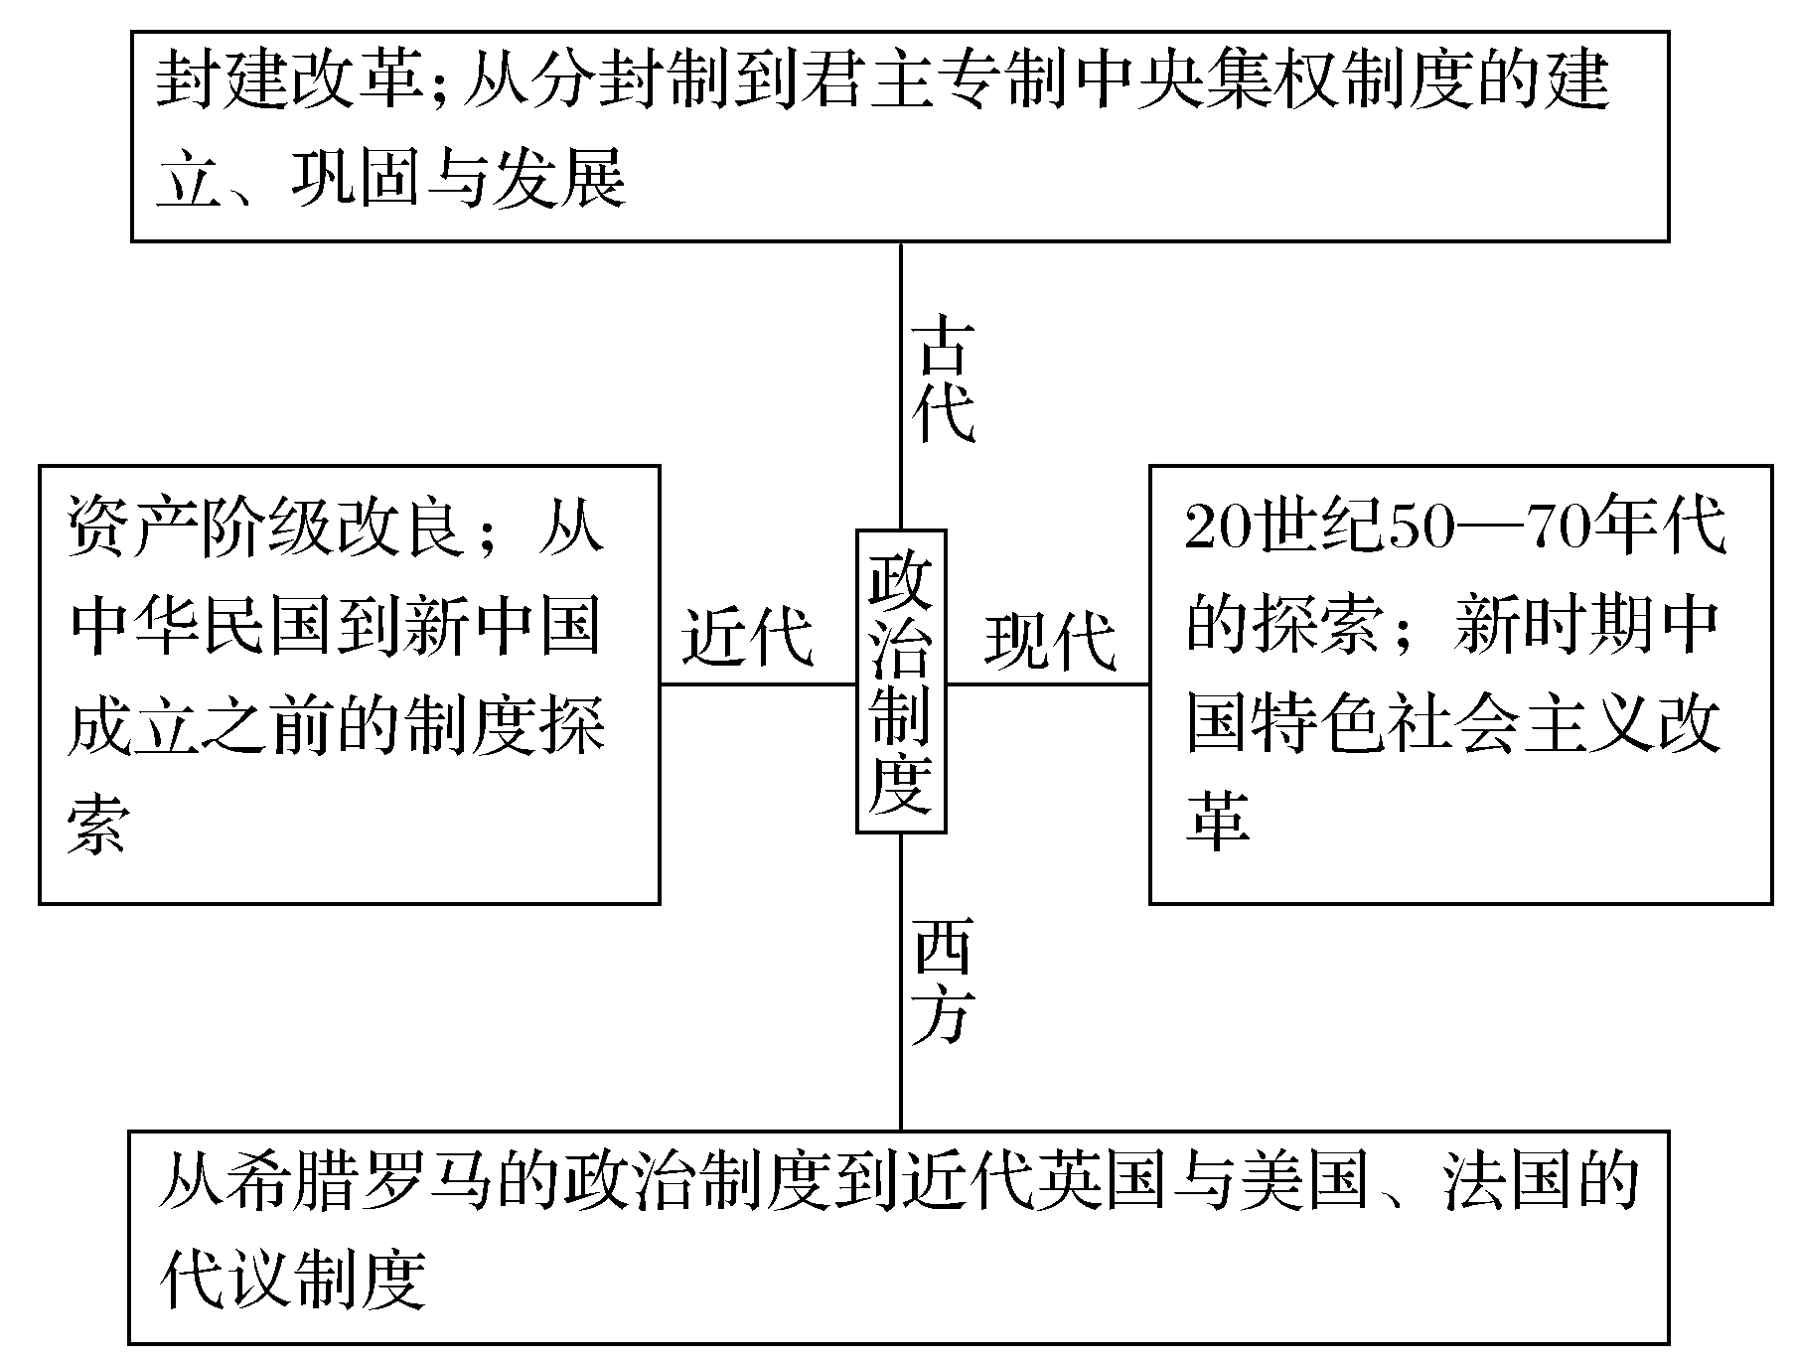

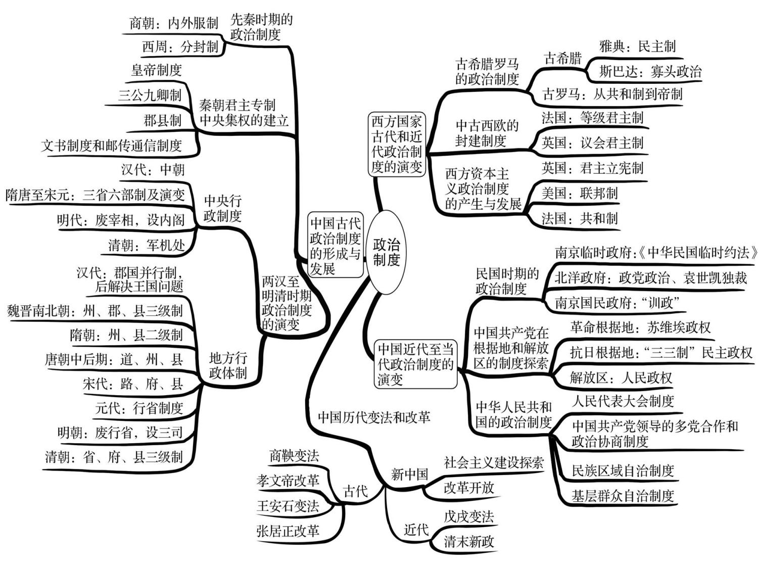

**第二单元**

**【知识体系】**

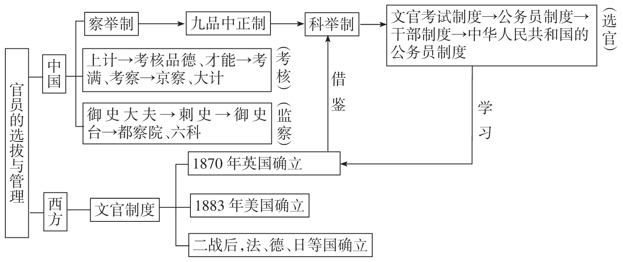

**【思维导图】**

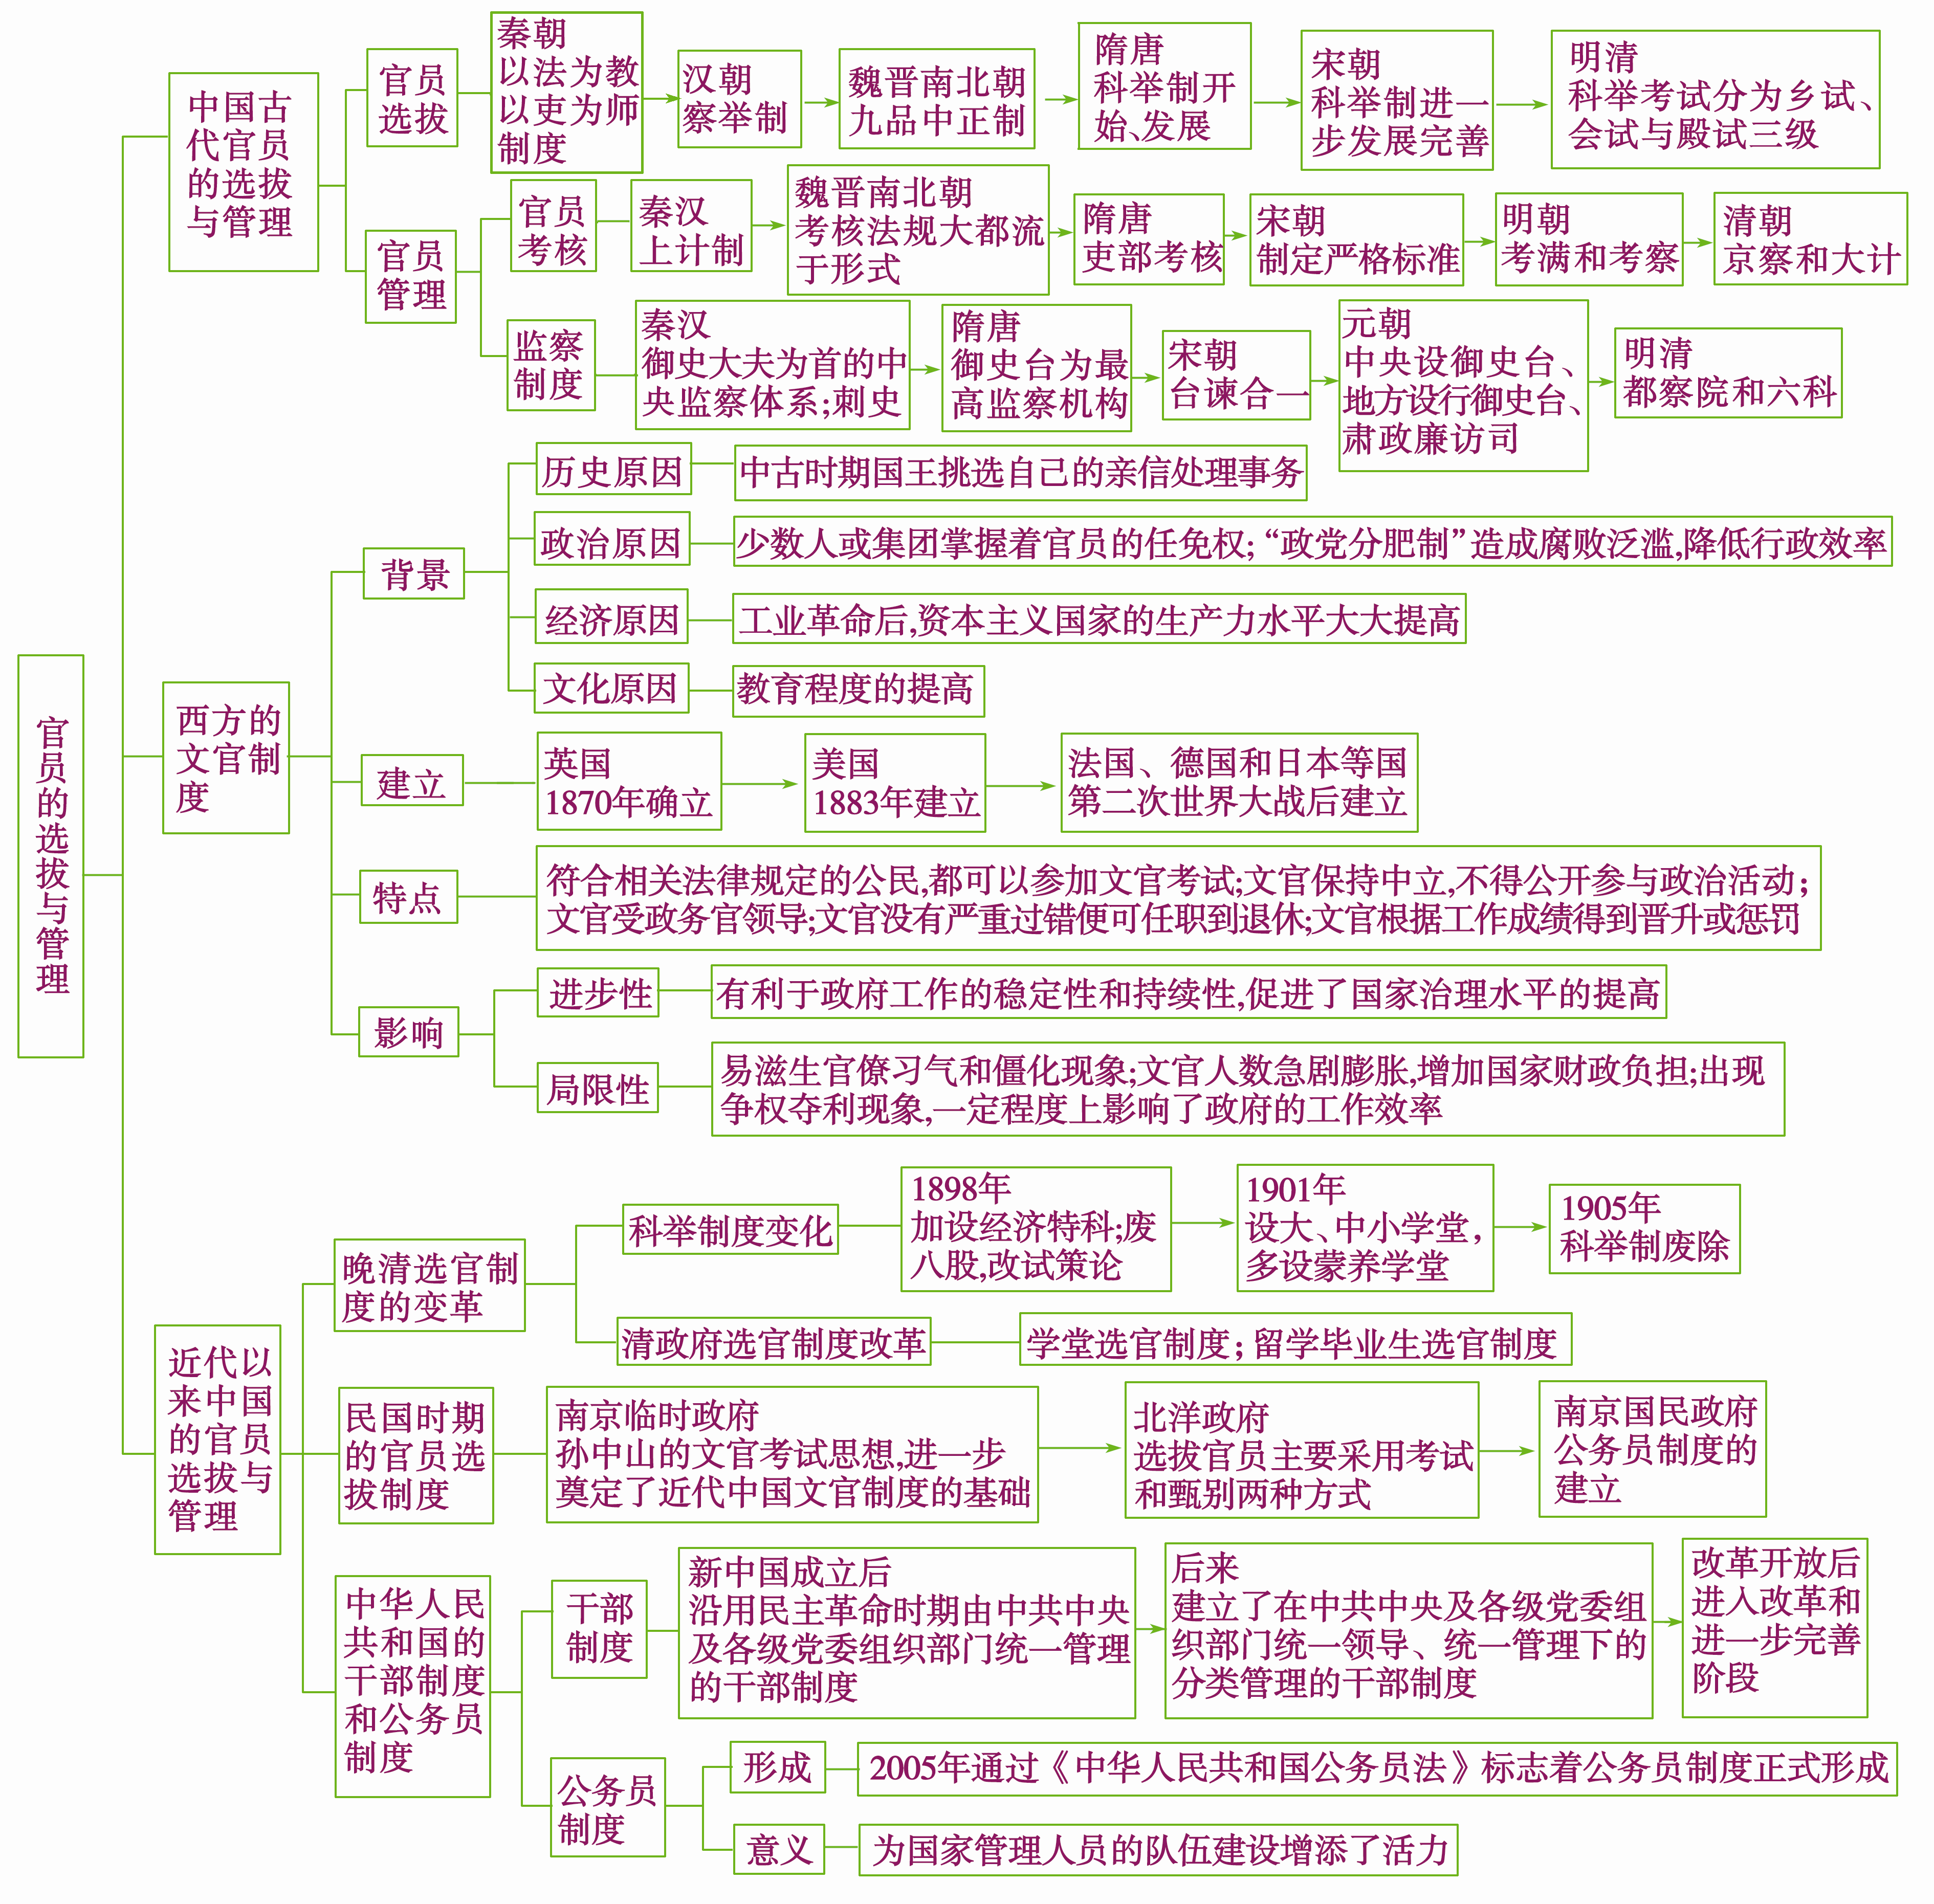

**第三单元 法律与教化单元**

**【思维导图】**



**第四单元 民族关系与国家关系**

**【思维导图】**



**第五单元 货币与赋税制度**

**【思维导图】**





**第六单元 基层治理与社会保障**

**【思维导图】**

